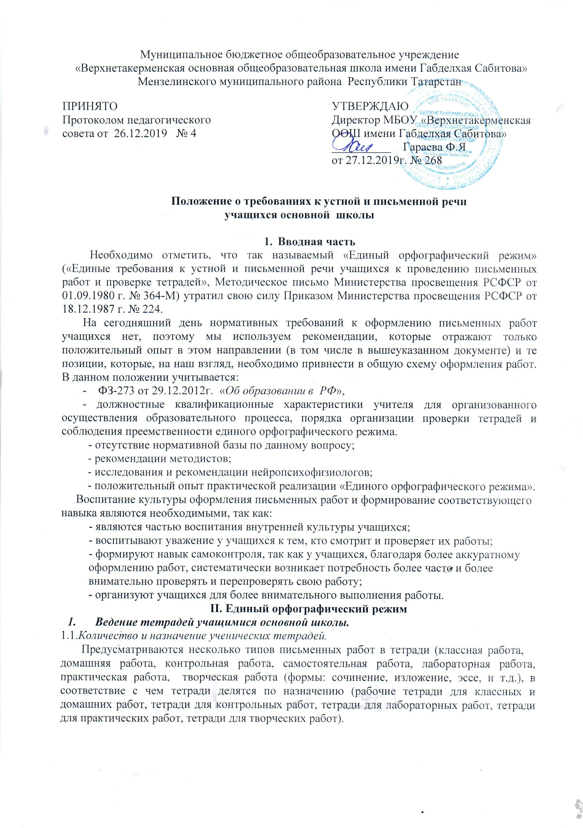
Для выполнения всех видов обучающих работ ученики должны иметь следующее количество тетрадей:
Предмет | 5-9 класс
 | Количество тетрадей
Русский язык | 2 рабочие тетради  1 тетрадь для контрольных работ (диктантов)  1 тетрадь для творческих работ (сочинений, изложений)
Литература | 1 рабочая тетрадь
Родной язык (татарский) | 2 рабочие тетради  1 тетрадь для контрольных работ (диктантов)  1 тетрадь для творческих работ (сочинений, изложений)
Родная литература (татарская) | 1 рабочая тетрадь
Математика | 2 рабочие тетради  1 тетрадь для контрольных работ
Иностранный язык | 1 рабочая тетрадь  1-словарь
Физика | 1 рабочая тетрадь  1 тетрадь для контрольных работ  1 тетрадь для лабораторных работ
Химия | 1 рабочая тетрадь  1 тетрадь для контрольных и практических работ
Биология  География  История  Природоведение  Технология  Музыка  ОБЖ | По 1 тетради (могут быть использованы тетради государственного образца)
2. Порядок ведения тетрадей обучающимися.
Все записи в тетрадях учащиеся должны проводить с соблюдением следующих требований:
2.1. Писать аккуратным, разборчивым почерком.
2.2. Надписи на обложках необходимо оформлять по единой форме, которая традиционно включает в себя минимальный объем основной информации.
Тетрадь №1 (№2)
для (контрольных) работ
по русскому языку
ученицы 9-го класса
Верхнетакерменской ООШ

Салаховой Айгуль.

Предметы на татарском языке:

Югары Тәкермән төп гомуми

белем бирү мәктәбе 9 сыйныф укучысы

Салахова Айгөлнең математикадан

эш дәфтәре

2.3. Учащиеся пользуются стандартными тетрадями, состоящими из 12-18 листов. Общие тетради могут использоваться лишь в 7-9 классах на уроках по учебным дисциплинам, при изучении которых необходимо выполнение больших по объему работ.
2.4. Тетрадь по предмету должна иметь аккуратный внешний вид.
2.5. При выполнении работ учащимся не разрешается писать на полях. Обязательным является соблюдение правила «красной» строки в тетрадях по всем предметам.
2.6. Дата выполнения работы записывается в строку арабскими цифрами и названием месяца в тетрадях по математике в 1-6 классах, прописью – в тетрадях по русскому языку в 1-9 классах, цифрами на полях или строке в тетрадях по остальным предметам.
2.7. На каждом уроке в тетрадях следует записывать его тему, а на уроках по русскому языку, математике– указывать вид выполняемой работы (классная, домашняя, самостоятельная, диктант, изложение, сочинение )
2.8. При выполнении заданий в тетрадях учащиеся должны указывать номер упражнения, задачи, вопроса.
2.9. Устанавливается следующий пропуск клеток и линий в тетрадях:
По математике – начинать писать с самой верхней полной клетки, между разными заданиями пропускать 2 клетки, между домашней и классной следующего дня – 4 клетки
По русскому языку – линии внутри одной работы не пропускаются, между домашней и классной работой следующего дня оставляют 2 линии.
Текст каждой новой работы начинается с «красной» строки на той же страницы тетради, на которой написаны дата и наименование работы.
2.10. Контрольные работы по русскому языку и математике выполняются в специальных тетрадях, предназначенных для этого вида работ.
2.11. Учащиеся ведут записи в тетрадях синей пастой. Черная, зеленая пасты или карандаш могут быть использованы при подчеркивании, составлении графиков и т.д. учащимся запрещается писать в тетрадях красной пастой.
3. Порядок проверки письменных работ учителями.
Предм.\класс. | 5 | 6 | 7 | 8-9
Математика  Русский язык  Родной язык (тат) | После каждого урока | В I полугодии – после каждого урока. Во II – два раза в неделю | Два  раза в неделю | Один  раз в  неделю
Иностранный язык | После каждого урока | Два раза  в неделю | Значимые классные и домашние работы, но не реже одного раза в неделю | Один  раз в две недели
История | 2 раза в месяц | 2 раза в месяц | 2 раза в месяц | 1 раз в месяц
Обществозн. |  | 1 раз в месяц | 1 раз в месяц | 1 раз в месяц
Биология | 1 раз в месяц | 1 раз в месяц | 1 раз в месяц | 1 раз в месяц
География | 1 раз в месяц | 1 раз в месяц | 1 раз в месяц | 1 раз в месяц
Музыка | 1 раз в месяц | 1 раз в месяц | 1 раз в месяц
Физика |  |  | 1 раз в месяц | 1 раз в месяц
Химия |  |  |  | 1 раз в месяц
Технологии | 1 раз в месяц | 1 раз в месяц | 1 раз в месяц | 1 раз в месяц
Информатика и ИКТ |  |  |  | 1 раз в месяц
ОБЖ |  |  |  | 1 раз в месяц
В проверяемых работах по русскому языку, родному языку и математике в 1-7-х классах учитель исправляет все допущенные ошибки, руководствуясь следующим правилом;
а) зачеркивая орфографическую ошибку, цифру, математический знак, подписывает вверху букву или нужную цифру, знак;
б) пунктуационный ненужный знак зачеркивается, необходимый пишется красной пастой;
в) при проверке тетрадей по русскому языку, родному языку преподаватель обозначает ошибку определенным знаком (для удобства подсчета ошибок и классификации). При проверке сочинений и изложений, кроме орфографических и пунктуационных, отмечаются фактические, логические и речевые ошибки.
При проверке тетрадей в 8-9-х классах целесообразно, чтобы учитель только подчеркивал допущенную ошибку и отмечал на полях количество ошибок.
После проверки диктанта, изложения, сочинения дробью указывается количество орфографических и пунктуационных ошибок.
Проверенные контрольные работы должны быть возвращены учителем к следующему уроку по данному предмету; сочинения – через урок в 5-8-х классах, через десять дней – в 9-х классе.

III. Требования к речи учащихся
Любое высказывание учащихся в устной форме (развернутый ответ на определенную тему, доклад, описание физического или химического опыта, рецензия на ответ товарища и т.д.) следует оценивать, учитывая содержание высказывания, логическое построение и речевое оформление.
Учащиеся должны уметь:
- говорить на тему, соблюдая ее границы;
- отбирать наиболее существенные факты и сведения для раскрытия темы и основной идеи высказывания;
- излагать материал логично и последовательно (устанавливать причинно-следственные связи между фактами и явлениями, делать необходимые обобщения и выводы);
- правильно и точно пользоваться языковыми средствами для оформления высказывания;
- строить высказывание в определенном стиле (разговорном, научном, публицистическом и др.) в зависимости от цели и ситуации общения (на уроке, собрании, экскурсии, походе и т.д.);
- отвечать громко, четко, с соблюдением логических ударений, пауз и правильной интонации;
- оформлять любые письменные высказывания с соблюдением орфографических и пунктуационных норм, чисто и аккуратно.
Грамотно оформленным следует считать высказывание, в котором соблюдаются:
- правила произношения и ударения;
- правила употребления слов в соответствии с их значением, закрепленным в словарях, и особенностями использования в различных стилях речи;
- правила образования и изменения слов, а также образования словосочетаний и предложений в соответствии с требованиями грамматики;
- правила орфографии и пунктуации, не допускаются ошибки в написании изученных терминов, заглавных букв в географических названиях, в названиях исторических событий, в собственных именах писателей, ученых, исторических деятелей и др.
Речь учащихся должна быть выразительной, что достигается разнообразием словаря, богатством грамматического строя, уместным использованием эмоционально окрашенных средств речи.
Для речевой культуры учащихся важны и такие умения, как умение слушать и понимать речь учителя и товарища, внимательно относиться к высказываниям других, умение поставить вопрос, принять участие в обсуждении проблемы и т. д.



